Міністерство освіти і науки України
Національний технічний університет України
«Київський політехнічний інститут імені Ігоря Сікорського»
Факультет інформатики та обчислювальної техніки
Кафедра обчислювальної техніки

Лабораторна робота №1
з дисципліни
«Об’єктно-орієнтоване програмування»
на тему
«Знайомство із середовищем розробки
програм Microsoft Visual Studio та складання модульних
проєктів програм на C++»

Виконав: Перевірив:
студент групи ІМ-52 Рекечинський Д.О.
Подгорний Єгор Анатолійович
Номер в списку - 15

Київ 2026

Завдання
1. Створити у середовищі MS Visual Studio C++ проєкт з ім’ям Lab1.
2. Написати вихідний текст програми згідно варіанту завдання.
3. Скомпілювати вихідний текст і отримати виконуваний файл
програми.
4. Перевірити роботу програми. Налагодити програму.
5. Проаналізувати та прокоментувати результати та вихідний текст
програми.

Завдання згідно варіанту:
Вікно діалогу для вводу тексту, яке має стрічку вводу (Edit Control) та дві кнопки: [Так] і [Відміна]. Якщо ввести рядок тексту і натиснути [Так], то у головному вікні повинен відображатися текст, що був введений. Вікно діалогу з елементом списку (List Box) та двома кнопками: [Так] і [Відміна]. У список автоматично записуються назви груп нашого факультету. Якщо вибрати потрібний рядок списку і натиснути [Так], то у головному вікні повинен відображатися текст вибраного рядка списку.

Mane File: Lab1.cpp
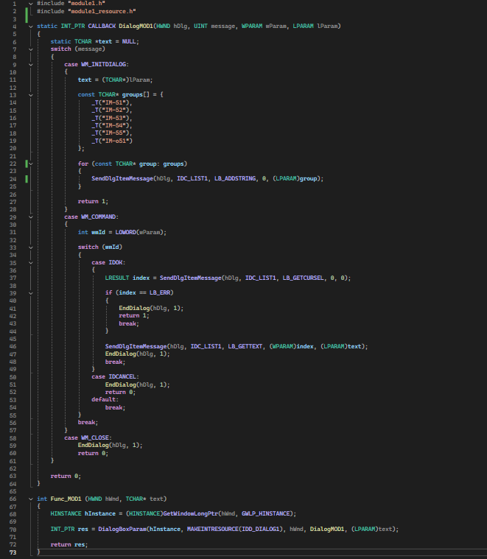

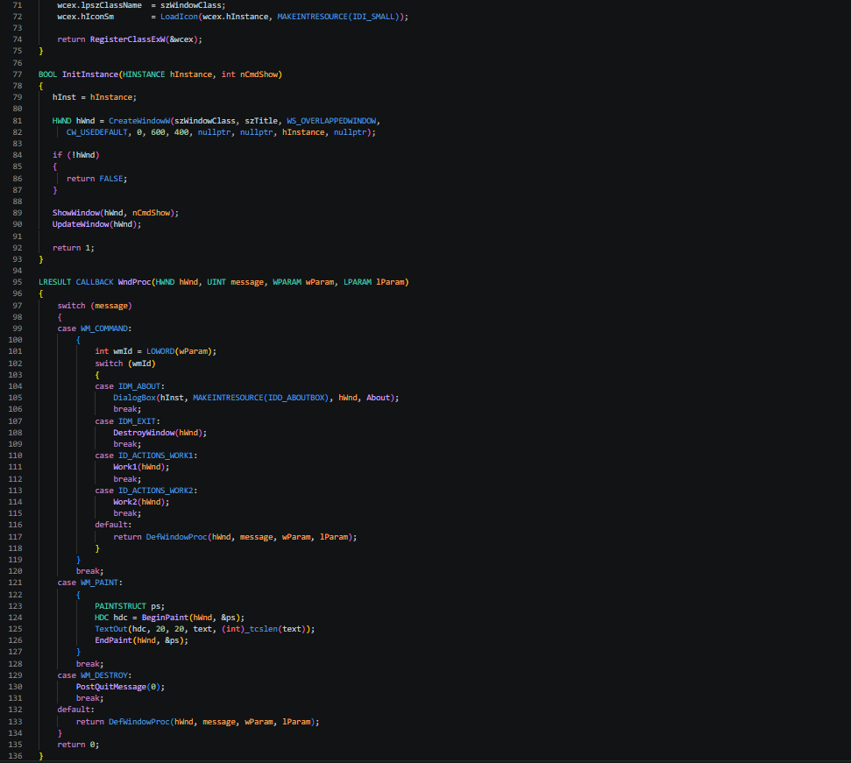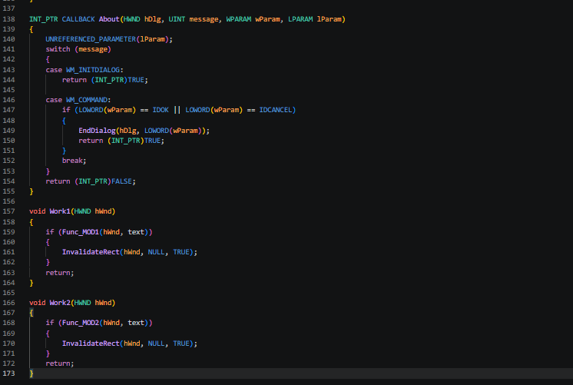

Module1.cpp

Module2.cpp
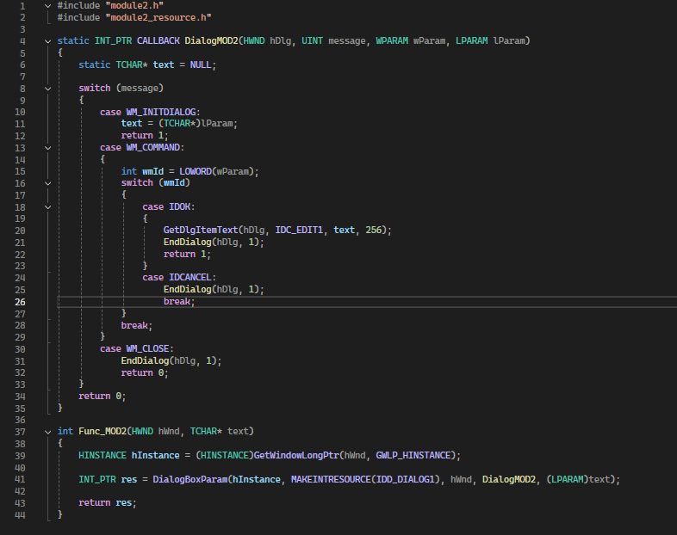

Скріншоти
1)
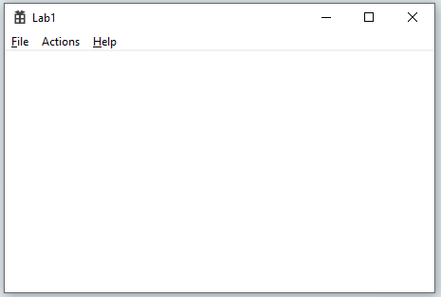
2)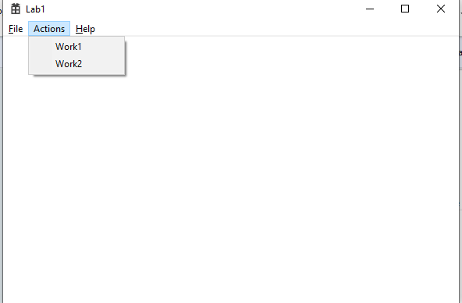
3)
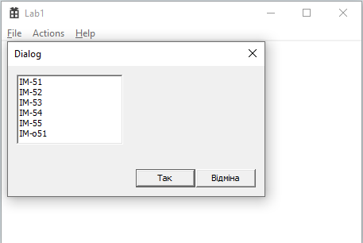

- 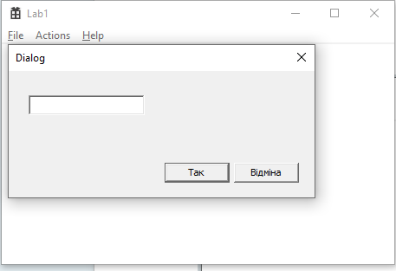
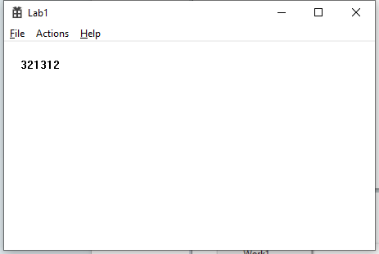
Діагарама
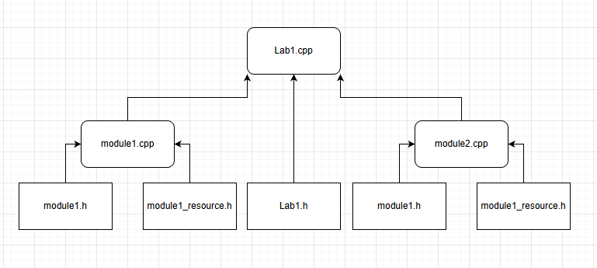
Висновки:
Я познайомився із середовищем розробки програм Microsoft Visual Studio та зі складанням модульних проєктів програм на C++. Виконав завдання згідно свого варіанту

